Abteilung Wettkampfsport
Wasserball
Bettina Illinger
Rundenleiterin weibliche Jugend
Winkelhauser Straße 37a
47228 Duisburg
Mobil: 0177 4233399
E-Mail: illinger@dsv.de
Duisburg, 18. April 2026

Katrin-Dierolf-Pokal 2026
Meldebestätigung

Verband: ____________________________________________________________

Ansprechpartner: ____________________________________________________________

Anschrift: ____________________________________________________________

Anschrift: ____________________________________________________________

Mobil: ____________________________________________________________

Mail: ____________________________________________________________

Wir bestätigen die Teilnahme am Katrin-Dierolf-Pokal 2026 und erkennen die Durchführungsbestimmungen vom 18.04.2026 an.

Gleichzeitig bestätigen wir, dass alle Spielerinnen, die in dem o. g. Wettbewerb eingesetzt werden, eine gültige sportärztliche Untersuchung besitzen.
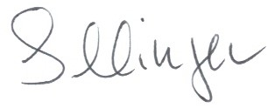
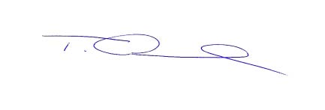

Tino Ressel Bettina Illinger
Abteilungsleiter Rundenleiterin weibliche Jugend

Anlage

